Kính thưa quí bạn
Hôm nay đến với quí bạn vài nồi cháo vịt và một số sách hiếm ngày xưa
1.Vịt cồ già TRÁNH NHỮNG NƠI ĐÔNG NGƯỜI !
2. Con vịt già khác: From Indian People - còn VN ???
3. Một số sách xưa, hiếm người có: Gần Tết rồi, mời quí bạn đọc báo Xuân in hồi năm Nhâm Ngọc 1942. Ngoài ra còn nhiều lắm... dưới cùng.
4. Câu chuyện trái dừa bán trong vùng Bolsa--> màu tím ngắt hay đen thui.
HCD (16-Jan-2015)
From: Thien Luan [mailto:nphtt452@freenet.de]
Sent: Friday, January 16, 2015 4:52 AM
To: Thien Luan
Subject: WG: TRÁNH NHỮNG NƠI ĐÔNG NGƯỜI !
Hãy cảnh giác!
Hãy cảnh giác!
TRÁNH NHỮNG NƠI ĐÔNG NGƯỜI !
Bọn khủng bố quá khích Hồi giáo ISIS chắc chắn sẽ đem ra áp dung tại nước Mỹ, với các phương pháp mà ông tình báo Do Thái nâỳ cảnh giác dưới đây, đặc biệt chúng sẽ thực hiện nhiều "chiêu đánh bom tự sát" ở nơi công cộng như phi trường, Shopping Mall, Rạp Hát, Walt Disney v.v... để khủng bố và gây sự hãi hùng cho dân chúng Mỹ, và cũng để trả thù cho việc Mỹ đang can thiệp vào Iraq, Syria hiện nay.
Bọn Hồi giáo quá khích sanh ra và lớn lên tại nước Mỹ quá nhiều, sẳn sàng mang "bom tự sát" để được về với ông tổ Allah của chúng, nếu như chính quyền không có biện pháp để ngăn ngừa...
Qua tin tức các đài Truyền thông dòng chính của Mỹ, ít nhất có trên trên 500 thanh niên gốc Á Rập sinh sống trên nước Mỹ, nói tiếng Á Rập và tiếng Anh lưu loát, đã tình nguyện về Trung Đông, được huấn luyện và phục vụ trong đoàn quân ISIS.
Kính xin quý vị chuyển tiếp lời cảnh giác nầy đển mọi người cùng biết.
Cảnh giác khủng bố : Tình báo Do Thái khuyến cáo các cách đề phòng ,ngăn chặn khủng bố
Tình báo Do Thái ...
Juval Aviv là một nhân viên Do Thái mà truyện phim “Munich” đã phỏng theo. Hồi trước ông là cận vệ của bà Golda Meir’s, bà đã cho lệnh ông truy nả và đem xét xử những kẻ khủng bố Palestin đã bắt các lực sỉ Do Thái làm con tin và giết họ trong Thế Vận Hội Munich.
Trong cuộc thuyết trình tại New York cách đây vài tuần, ông đã cho biết nhiều tin tức mà ông nghĩ mọi người Mỹ cần nên biết. Nhưng chính quyền ta (Obama) chưa chia sẻ với chúng ta.
Trước đây ông đã tiên đoán đường tầu điện ngầm ở Luân Đôn sẽ bị nổ bom, trong show cũa Bill O’reilly đài Fox, công bố rằng khũng bố sẽ xảy ra trong vòng một tuần. Khi đó, O’reilly cười chế nhạo và châm biếm ông và rằng muốn ông có mặt trên show này một lần nữa vào tuấn tới. Nhưng thật không may, trong tuần lể đó khủng bố tấn công đã xảy ra.
Tôi xóa bỏ đoạn sau, nó vốn là do vịt viết ra đọc thêm "ô nhiễm".
HCD: Thưa quí bạn câu chuyện nầy sinh ra hồi năm 2007, bây giờ phe ta "chua" thêm một đoạn đầu và gởi "cảnh báo" cho nhau.
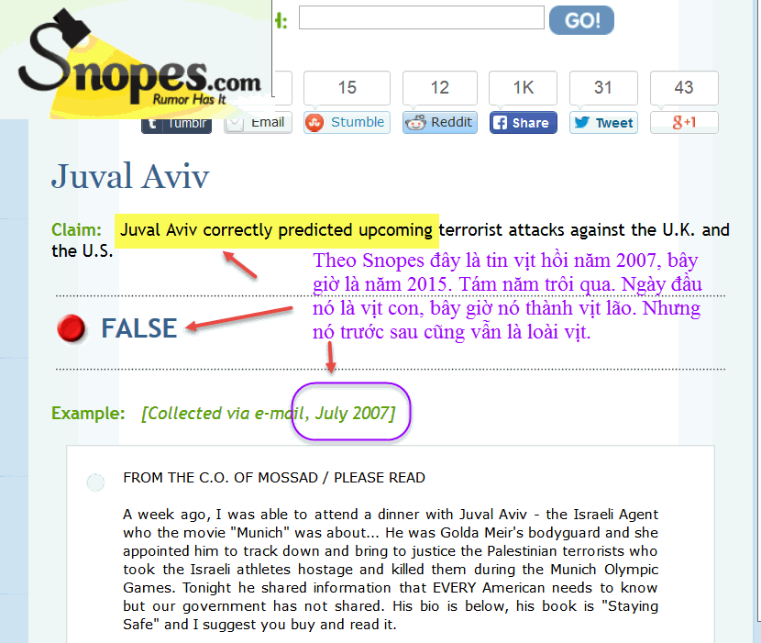
From: Be T [mailto:tfjfjf64@gmail.com]
Sent: Thursday, January 15, 2015 1:37 PM
To: undisclosed-recipients:
Subject: From Indian People - còn VN ???
1 ,Doctors in the United States 38 % are of Indians.
2 , Scientists in the United States 12 % are Indians.
3 , in the world of IBM employees, 28 % are Indians.
4 , NASA employees 36 % are Indians.
5 , INTEL employees in the world, 17 % are Indians.
6 , Microsoft employees, 34 % are Indians.
7 . Chess was invented in India.
8 , The Creator of HOTMAIL founder is Indian, Sabeer Bhatia .
9 , Aryabhatta is from India, invented the number zero.
10 , The Indians invented the digital system.
11 , Algebra was invented in India.
12 , Calculus and record information came from India.
13 , Hewlett-Packard ( HP general manager) is Indian, Rajiv Gupta.
14 , The Pentium chip (Pentium Chips) is created by an Indians, VINOD Dahm .
15 , BHUDHYANA first calculate pi ( 3.14 ) values, he created the concept is known as the Pythagorean Theorem.
16 , Sushruta is the father of India's surgery. 2600 years ago he and health scientists of his time conducted complicated surgeries, like artificial limbs, fractures, urinary stones and even plastic surgery and brain surgery.
17 , India LAXMI steel magnate Mittal is the richest man in Britain. His house in England is the most expensive house.
18 , Albert Einstein once said: We owe a lot to Indians, who taught us how to count.
19 , India has already the world's third largest army of more than 105 million people.
20, Of course, last but not least: Curry was invented in India.
HCD: Thưa quí bạn, những hàng trên là huyền thoại mà chánh phủ Ấn độ lại là nạn nhân của chuyện đồn huyển nầy, theo tờ The Times of India
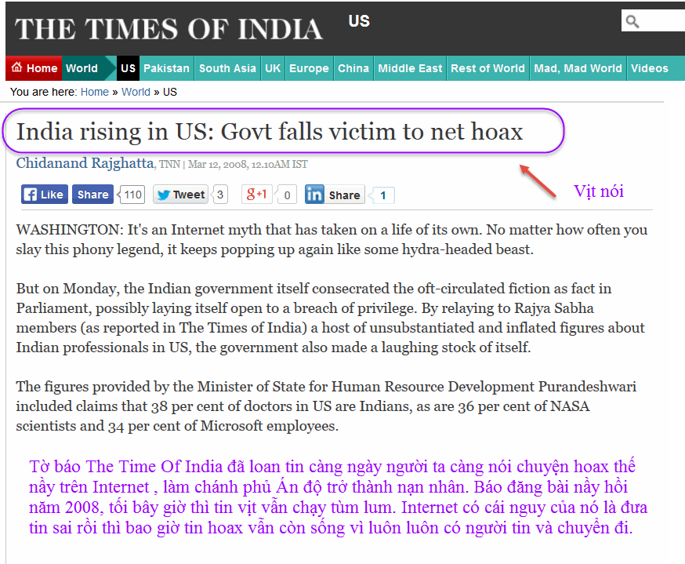
Nguồn tin từ webpage nầy click => http://timesofindia.indiatimes.com/world/us/India-rising-in-US-Govt-falls-victim-to-net-hoax/articleshow/2856295.cms
==========
Bắt vịt hoài hẳn các bạn chán đọc, biếu các bạn vài quyển sách xưa mới chưng trong Quán Ven Đường.
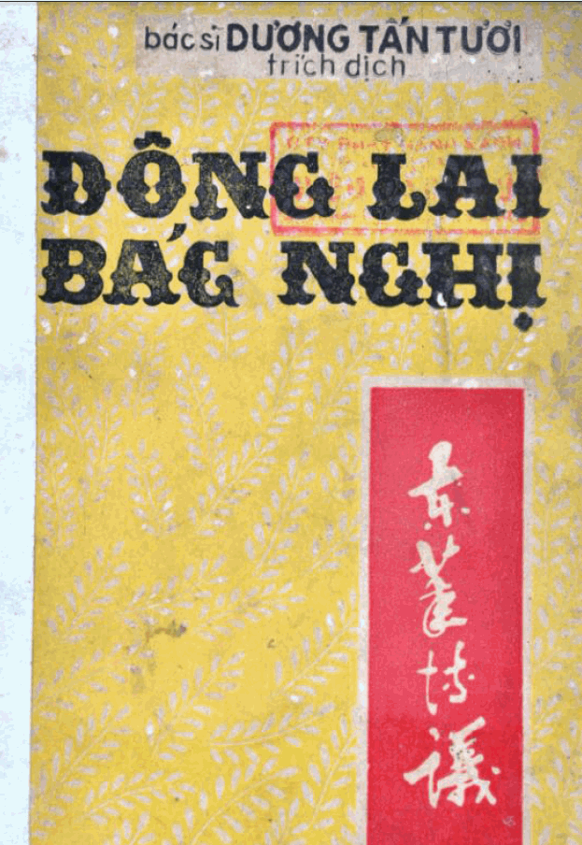
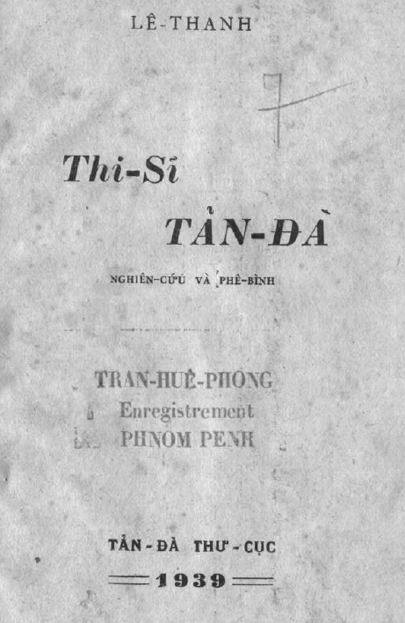
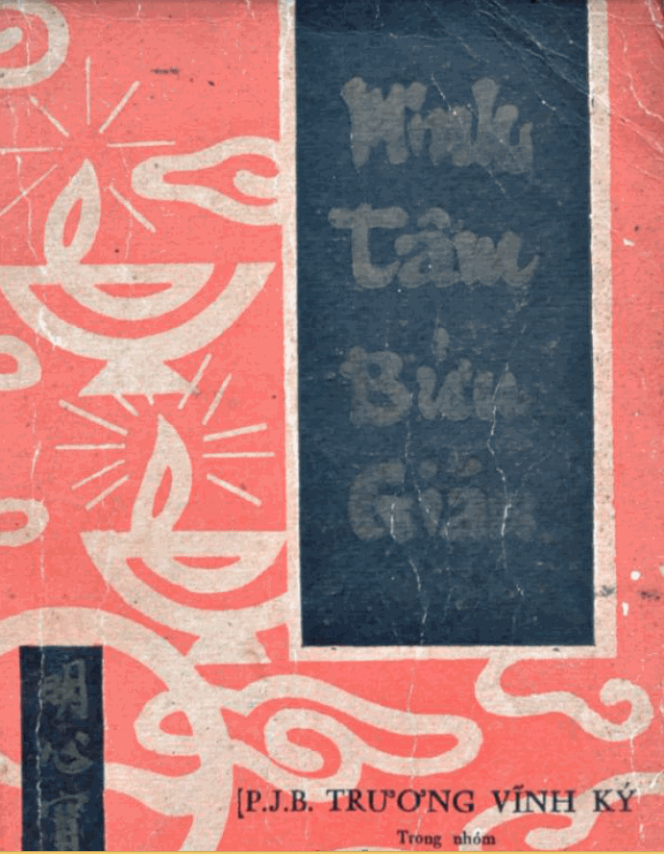
Sào Nam-ÂnTập.pdf 18523
Trung Ky Dan Bien Thi Mat Ky-Phan Chu Trinh-1973_.pdf 19261
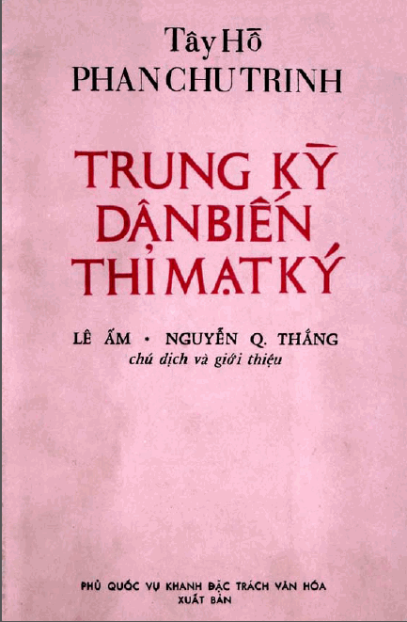
Tri Tan Xuan Nham Ngo 1942_ 034.pdf 10762
Tri Tan Tap Chi 28-Avril-1942 044.pdf 4422
Tri Tan Tap Chi 28-11-1945 212.pdf 8166
Tri Tan Tap Chi (16-Juin-1942) 050.pdf 4224
Tri Tan Tap Chi (7-Jan-1942) 030.pdf 4436
Tri Tan tap Chi (2-Juin-1942) 048.pdf 4424
Góp ý của Bác Sĩ Hà Ngọc Thuần QY13HD về Tì Bà Hành
Nguyễn Duy Chính nói về tác giả Tì Bà Hanh
Tử Hà nói vể Giang Châu Tư Mã thanh sam thấp
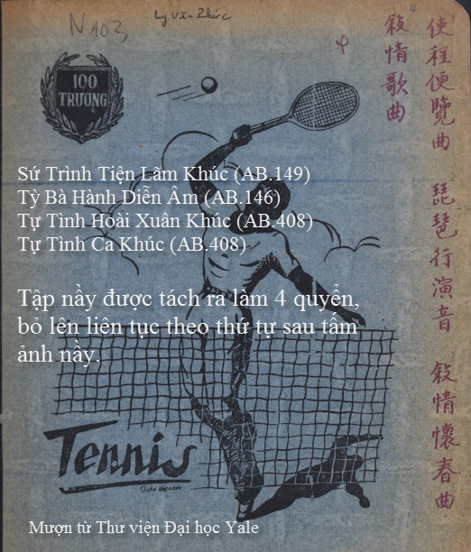
From: Huynhhuong [mailto:huynhhuongmytho@gmail.com]
Sent: Thursday, January 15, 2015 6:29 PM
To: HCD j
Subject: Sao vay ne!
Anh Dang oi dua xiem mua 1 thùng ăn từ từ nhưng thấy nó đổi sang màu đỏ đỏ rồi đen thùi ghê ơi là ghê Hồi xưa ở vườn đâu có thấy dừa..den!
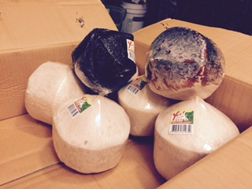
HCD: Thưa chị, đây là kết quả phù phép của phe ta.
Dừa xiêm khi chặt lột võ thế nầy, để ngoài không khí chừng 5 phút thì oxy của không khí tác dụng vào "mủ" dừa, làm cho nó trờ thành màu thâm lợt. Những dừa ở Việt Nam và Thái Lan mang qua bán thì được cắt bớt võ ngoài, ngâm thuốc (chỉ có Trung Cộng mới biết là thứ gì) cho nó trắn tươi như trong hình. Xong bọc giấy kiến cho nó tươi lâu. Những trái chị chụp trong hình bị đen thui có lẽ do sơ ý nhâm thuốc mà nó nổi lên, chưa thấm đều.
Câu hỏi là dừa ngâm thuốc vậy có hại không. Thưa theo tôi biết những chất hóa học kiểu trên không tốt cho sức khỏe đâu. Ngâm thuốc xong mang qua tới Mỹ bán thì nó ngấm vào nguyên trái dừa, nước dừa cơm dừa gì cũng "dính" hết.
Và dưới đây là email từ một vị dược sĩ
From: DKSGxyx@yahoogroups.com
Sent: Wednesday, January 14, 2015 10:57 AM
To:
Subject: Re: [DKSG67] Fw: Deep purple coconut
Mua ở Grocery Việt Nam, khu Bolsa.
Trọng tôi thọc ống vô uống hết nước, ngọt như đường cát, mát như đường phèn.
Chẻ ra định lấy " cái dừa cứng cạy " ăn tiếp, thì thấy nó tím lịm "màu tím hoa sim",
Đẹp "rùng rợn" luôn !
Chưa chết đâu
.Trời đánh mẻ búa còn chưa sao mà !
Vừa chẻ ra thấy màu tím lịm thì muốn nín thở luôn. Nói tím hoa sim cho nó vui chớ thiệt ra giận phù mỏ.
Nhìn một cách forensic thì thấy dừa từ Thái Lan qua, không có dấu châm chích, nhưng tẩm thứ gì bên ngoài thì vô phương biết.
Từ Thái lan qua thì ắt phải chở bằng ship freight cargo chớ không phải air freight. Thời gian ít ra từ nơi sản xuất , qua kho xuất cảng, chở tàu qua Mỹ, lại chứa kho, phân phối thì tối thiểu phải nửa tháng.
Tanin bên ngoài trái dừa, gặp thép của dao chặt dừa thì thành ferrous tanate,( màu nâu như vỏ măng cụt) trong vòng vài phút.Thế mà bên ngoài trái dừa lại trắng đẹp đẻ, đáng lý ra là mình phải đặt dấu hỏi rồi : tụi nó tẩm chất gì đây ? Acidic compound như citric acid để ngăn oxidation ?....
Mình không có tiền để gởi thử ở lab, FDA thì họ không huởn cho chuyện tào lao. Chỉ còn nước đủng thèm rớ tói nó nửa mà thôi.
Trọng
HCD: Thưa các bạn chuyện dừ nầy tôi gặp hoài, chớ không chỉ có hai người trong email nói tới đâu. Các bạn hãy mua và tự mình thử sẽ thấy liền.
________________________________________
From: Huynhhuong [mailto:huynhhuongmytho@gmail.com]
Sent: Thursday, January 15, 2015 6:37 PM
To: HCD j
Subject: Lá xâm
Cách đây 7 ngày bạn ở santa ana cho ly lá xâm hột é tui để quên hôm nay lấy ra lá xâm biến từng mãnh còn nước thì y như màu xanh Thấy ghê quá à
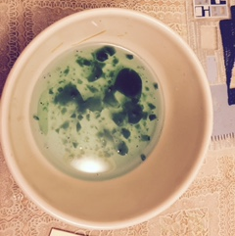
HCD: Thưa chị đây là chuyện bình thường của lá sâm, để lâu nó quến lại, nước nằm riêng ra
From: Kim T Nguyen [mailto:mikyma@sbcglobal.net]
Sent: Thursday, January 15, 2015 7:28 PM
To: HCD
Subject: Computer problems
kính Anh Đẵng
Tôi có 3 vấn đề về vi tính, nhờ anh giúp
1.- Email của tôi bị Hacker chiếu cố, Hacker tạo 1 email address na ná như của tôi, email giả là : mikyyma@yahoo.com, có 2 chữ yy và yahoo.com.
Bạn bè nào reply cho email thiệt của tôi; mikyma@sbcglobal.net, thì reply sẽ chạy vào REPLY PATH của Hacker address. Anh dẹp giùm tôi cái reply path XẠO nầy.
2 .- Cái desk top Win 7, upgrade từ Win Vista, bi BLUE SCREEN. Làm cách nào cho PC chạy.
3.- Cái Lap Top Win XP của tôi không chịu cho tôi lên MẠNG. Tôi có load 1 cái DVD Win 7. Nó nói DVD này không compatible. Anh giúp tôi.
Tôi nhỏ hơn anh có vài tuổi thôi, thành ra nhà có nhiều đồ cổ.
Cám ơn anh. Mong dịp nào gặp anh ở Hội Kiến-Hoa.
Nay kinh
Kim Nguyen
HCD: Xin hẹn kỳ sau phân giải, bây giờ dài quá, mà trả lời câu hỏi trên cũng không ngắn.

